水表新型传感器焊接工艺介绍

—(原创类，工艺装备)

刘重龙
（重庆市智能水表有限责任公司 400052）
摘 要：本文介绍了直读新型传感器组焊方法。
关键词：传感器板组件 磁钢 吸力 斥力

前言
随着公司新型直读水表的推出，其中核心部件的机电组件较原有产品更加小型化，其中传感器板组件焊接已不能沿用老产品的方法，需重新考虑新工装，以满足批量化生产需求。

新旧产品区别
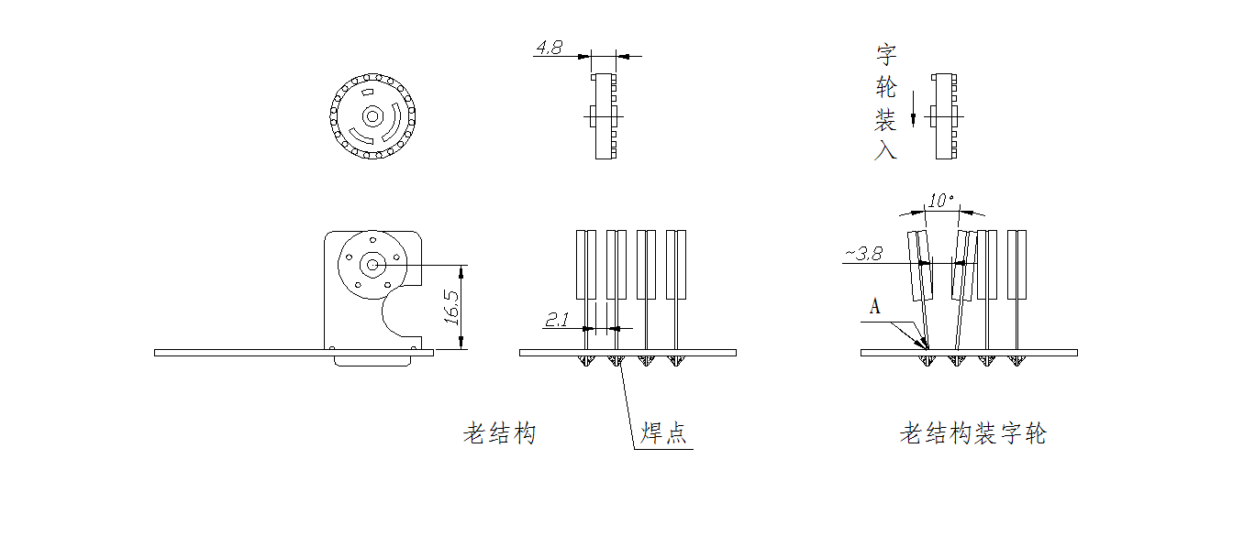
图1
由上图分析，由于字轮厚度4.8mm大于要装入相邻传感器板间距2.1mm，且传感器板与主板已焊接为一体，势必采用外力将相邻传感器板辦开，使图中A点产生角度位移。由于传感器板悬臂较长达到16.5mm，在保证图中3.8mm装配尺寸时，其角度位移相对较小，传感器板A点损伤也相对很小。目前老产品就是采用的这种方法生产。
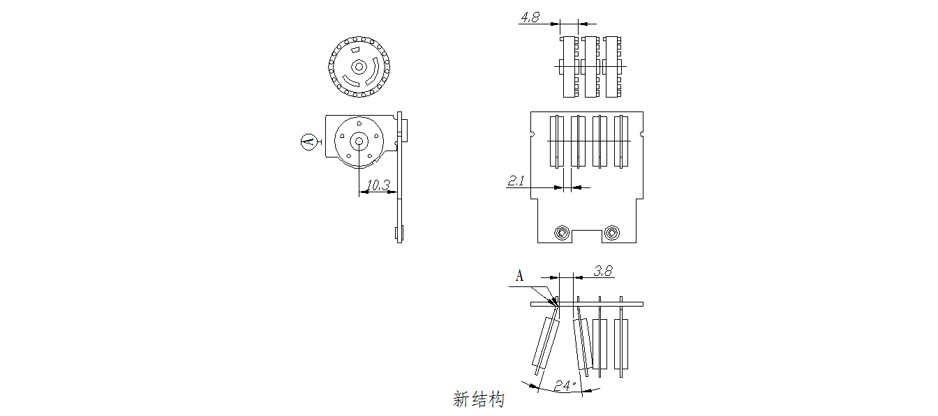
图2
从新结构分析，若沿用老结构方法装配，由于传感器板悬臂仅10.3mm长，在保证装配间隙3.8mm尺寸时，传感器板A点势必产生较大角度位移，这样很有可能在A点处产生破裂或隐性裂纹，产品质量将存在重大隐患。综合以上分析，我们认为，若新结构传感器板组件的组焊必须采用新工艺装备来完成。

新结构组装思路
考虑先将字轮装入传感器板间再进行焊接，避免装配应力的产生。

图3

工艺装备要求
1）各传感器板发射、接收管对齐
2）传感器板间距保证5.8
3）操作者在组焊时，在一只手始终拿着烙铁情况下，仍能完成组焊

工艺装备设计

5.2 定位轴组件
新工装由定位轴组件及定位底座两部分组成，定位轴组件起将传感器板及字轮按要求“串”在一起的作用，定位底座起固定工件及支撑作用。

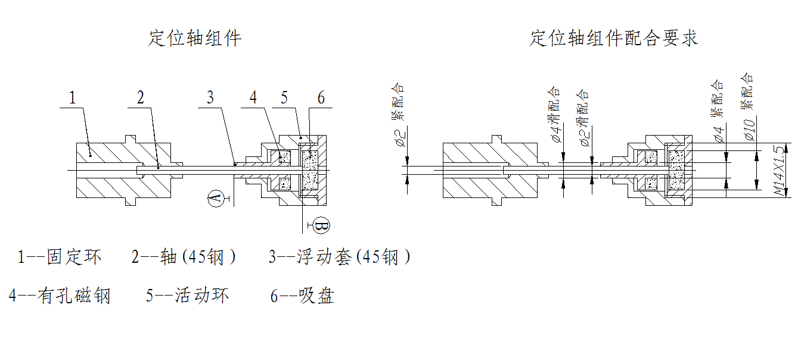
图4

1）件1固定环——与Φ2轴过盈配合，靠Φ18台阶与定位块定位。
2）件2轴——直径较传感器板过孔小0.02～0.04，采用模具顶杆改制，既耐磨，又能保证被磁钢吸住。
3）件3浮动套——与Φ2轴及活动环作滑配，能作轴向自由滑动。采用45钢制作，需作调质处理，以保证表面硬度，提高耐磨能力。
4）件4有孔磁钢——在吸盘排斥力作用下，始终保持向右移动趋势。
5）件5活动环——对各零件起保持状态作用。采用非磁性材料铜或铝合金制成。
6）件6吸盘——靠磁性吸力将Φ2轴B端面吸住，同时由于与有孔磁钢极性向反，在磁力作用下，始终将有孔磁钢连同浮动套推向左端，从而使浮动套A端面顶住传感器板，达到压紧传感器板的目的。

5.2 定位底座
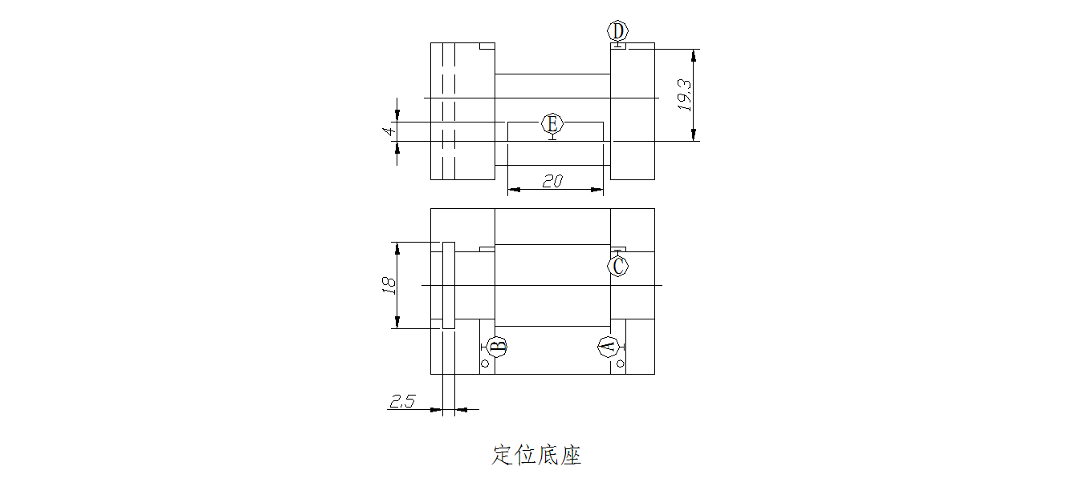
图5
图5中由A、B、C、D面及2XΦ1.5销轴对主板进行定位， E面与传感器板A面贴合，并可通过4X20长条孔观察是否贴合好。如没有贴合好，传感器板势必会绕定位轴旋转，而影响装配质量。

使用
1）传感器板及字轮定位：按图所示将传感器板及字轮装在工装定位轴上，在确认装入方向正确后，套上磁性头。由于磁力作用，传感器板及字轮始终有轴向力压住而不至沿轴向串动，并且可将各传感器板方位调整至一致。而且传感器板间距由于字轮限位，始终保证在5.8mm，与主板对应焊接槽刚好对齐。
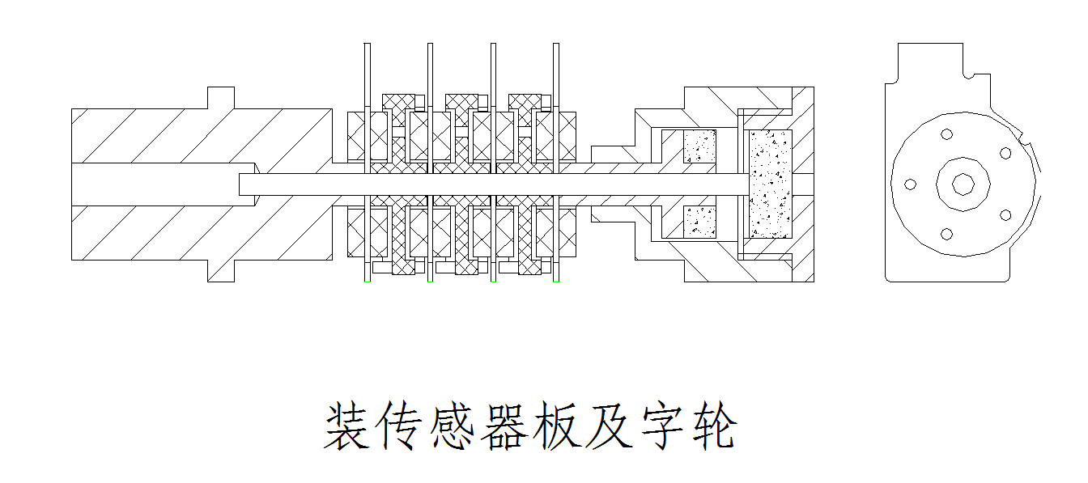
图6
2）套主板，在套的过程中即使有传感器板不能插入槽内，也可轻微晃动传感器板使其归位。
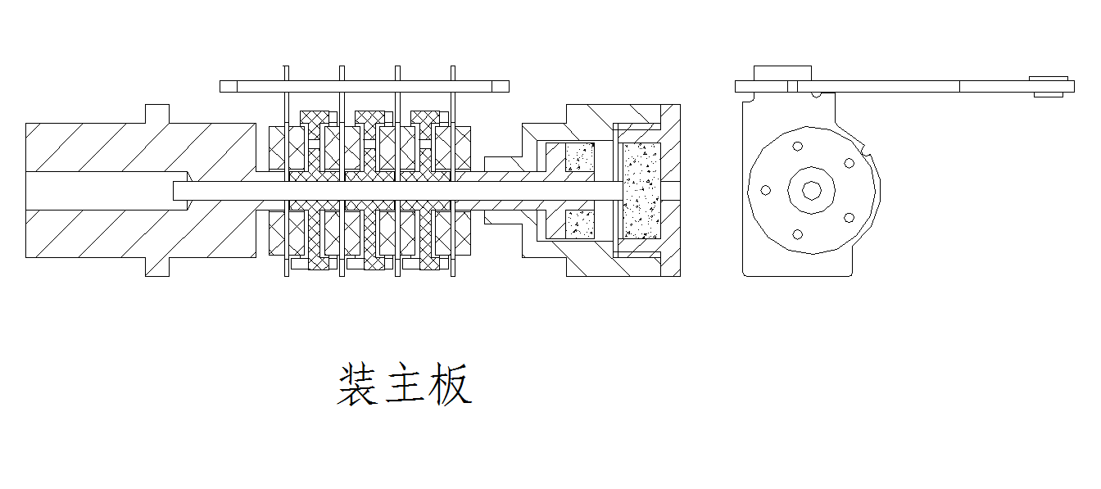
图7
3）按下图所示将工件卡入定位底座内，使定位轴组件两端Φ14圆柱与定位底座R7半圆贴合，同时保证A、B面无间隙即可进行组焊，完成焊接后分别取出定位工装。
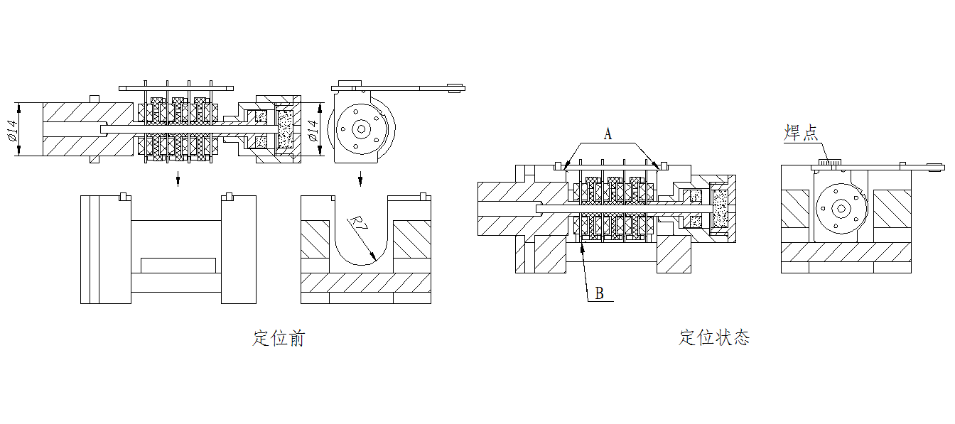
图8

注意事项
- 焊接前，要仔细确认字轮方向，否则一旦焊好后发现问题，字轮无法单独取出，需将焊点全部烫开。
- 传感器A面与定位底座E面贴合，不然各传感器间会产生角度偏移，影响格雷码均匀度。
- 定位底座18X2.5定位槽及两端R7圆弧面尽量光滑，组装或取件时不要有涩的感觉。
- 可在活动环Φ4孔处加装铜衬套，以备长期使用磨损后便于替换。

